关于召开常州市教育学会美术专业委员会2014年年会的通知
各辖市（区）教师研训中心、局属中学：
经常州市教育学会美术专业委员会理事会讨论，定于2015年1月29日（周四全天）在常州市钟楼实验小学召开2014年美术年会，现将有关事项通知如下：
一、报到地点
常州市钟楼实验小学。
公交线路：Ｂ２３、５２路到星港花苑站下车，沿玉龙路向南800米，或225路到钟楼实验小学站下车
私家车线路： 见下表所示
二、参加人员
1． 市区〔含戚区、天宁、钟楼、新北区〕全体中小学美术教师；
2． 金坛、溧阳市各25名、武进区30名中小学美术教师代表。
差旅费回原单位报销。
三、时间
2015年 1月29 日（周四）上午8：40—下午15：30。
签到时间：8∶40～9∶00
四、会议议程
- 主持人介绍来宾； 9：10
- 钟楼实小校领导致欢迎辞； 9：15
- 市、区教育局领导讲话； 9：20
- 各辖市区教师代表领取年会论文获奖证书 9：35
- 钟楼区美术特色介绍； 9：40-10：00
- 学术讲座；（崔卫、秦华博士；谭亚明老师） 10：00-11：30
- 午餐11：40（钟实小安排）
- 参观市中小学美术教师写生、创作展；展览教师研讨、领取证书。（作品展览场地） 13:00-15：00
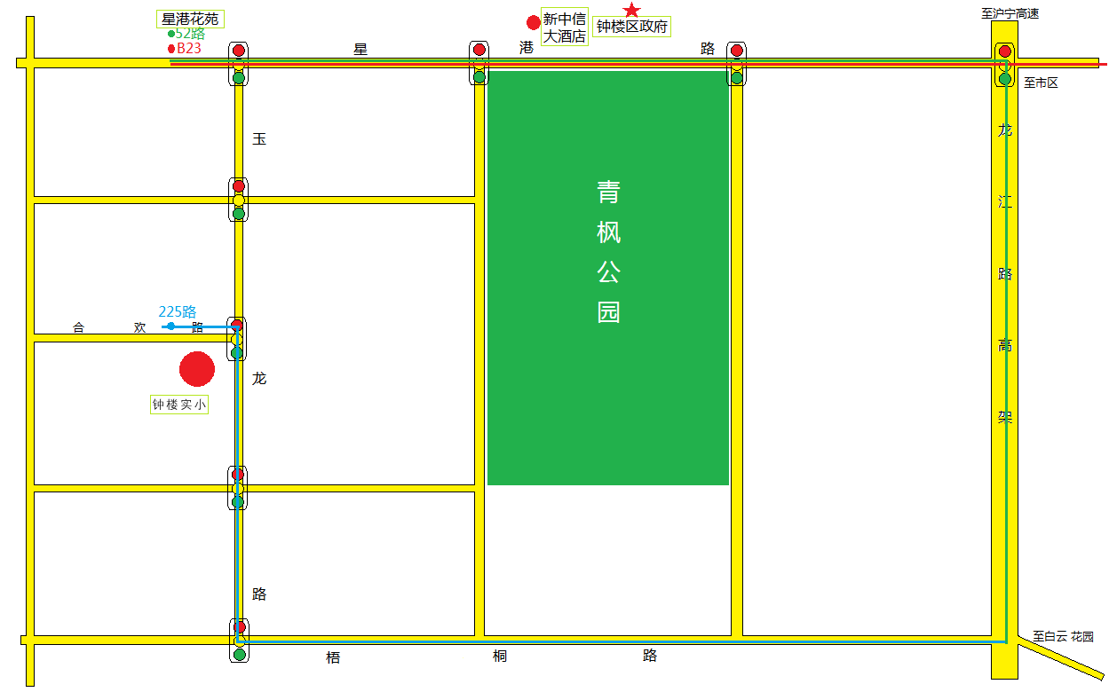
注：请参会教师按照学校指定的区域停放车辆，确保安全和道路通畅。
常州市教育学会美术专业委员会
2015年1月19日

